MINISTERUL AFACERILOR INTERNE
JANDARMERIA ROMÂNĂ
INSPECTORATUL DE JANDARMI JUDEŢEAN
„General Moise Groza” TIMIŞ
SPAŢIUL PUBLIC
ESTE AL TUTUROR!
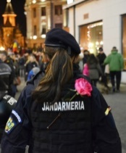
„Libertatea ta se termină acolo unde
începe libertatea celuilalt” (John Stuart Mill)

Recomandări noastre:
- nu vă implicaţi în incidente care ar putea duce la tulburarea ordinii şi liniştii publice;
- respectaţi indicațiile organizatorilor și ale forțelor de ordine;
- acordaţi o atenţie sporită modului de păstrare şi asigurare a bunurilor şi obiectelor personale;
- evitaţi conflictele cu persoanele aflate sub influenţa băuturilor alcoolice sau diferite substanțe.

În cazul în care sunt victime ale unor fapte antisociale sau observă producerea unor astfel de fapte, cetăţenii se pot adresa direct jandarmilor aflaţi în dispozitivele de ordine publică sau pot solicita sprijin la numărul unic de urgenţă 112.

O campanie susţinută de
Inspectoratul de Jandarmi Judeţean Timiş
cu sprijinul Consiliului Judeţean Timiş
prin Autoritatea Teritorială de Ordine Publică

INSPECTORATUL DE JANDARMI JUDEŢEAN
„General Moise Groza” TIMIŞ
- Timişoara, str. Gh. Bariţiu, nr. 19-21
- Tel: 0256/222.229, Fax: 0256/230.894
- relatii_publice@jandarmeriatimis.ro
- www.jandarmeriatimis.ro
- Inspectoratul de Jandarmi Judeţean Timiş

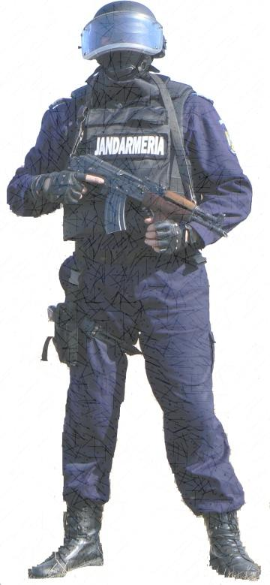
Libertatea cetăţenilor de a-şi exprima opiniile, de a organiza, manifestaţii şi orice alte întruniri şi de a participa la acestea este garantată prin lege.

Adunările publice trebuie să se desfăşoare în mod paşnic şi civilizat, cu protecţia participanţilor şi a mediului ambiant, fără să stânjenească folosirea normală a drumurilor publice, a transportului în comun, cu excepţia celor autorizate

Este interzisă desfăşurarea simultană a două sau mai multe adunări publice distincte, în acelaşi loc sau pe aceleaşi trasee, indiferent de caracterul acestora

Art. 26 din Legea nr. 60/1991, republicată:
(1) Constituie contravenţii următoarele fapte, dacă nu sunt săvârşite în astfel de condiţii încât, potrivit legii penale, să întrunească elementele constitutive ale unor infracţiuni:
a) organizarea şi desfăşurarea de adunări publice nedeclarate, neînregistrate sau interzise;
b) nerespectarea orelor de desfăşurare, traseelor de deplasare sau locului şi perimetrului destinat adunării publice;
c) neluarea de către organizatori a măsurilor de întrerupere a adunării publice, când constată că au intervenit fapte de natura celor prevăzute în art. 2;
d) participarea la adunări publice nedeclarate sau interzise şi urmate de refuzul părăsirii locurilor de desfăşurare a acestora, la avertizările şi somaţiile organelor de ordine făcute potrivit legii;
e) instigarea prin orice mijloace, iniţierea sau recurgerea la acţiuni violente sau alte manifestări, cu intenţia de zădărnicire ori tulburare, în orice mod, a adunărilor publice;
f) refuzul de a părăsi imediat adunarea, dacă măsura a fost dispusă de conducătorii acţiunilor;
g) organizarea sau participarea la contramanifestaţii desfăşurate în acelaşi timp şi în acelaşi loc cu adunările publice declarate, indiferent de modul lor de exprimare;
h) introducerea sau desfacerea băuturilor alcoolice în locurile destinate desfăşurării adunărilor publice, pe toată durata acestora;
i) refuzul de a părăsi imediat adunarea la solicitarea organelor de ordine, potrivit legii.
(2) Contravenţiile prevăzute la alin. (1) lit. a)-c) se sancţionează cu amendă de la 1.000 lei la 10.000 lei, iar cele prevăzute la lit. d), e), f), g), h) şi i), cu amendă de la 500 lei la 5.000 lei.
(3) Pentru contravenţiile de la alin. (1) lit. a)-c) se sancţionează, după caz, organizatorii sau persoanele fizice responsabile pentru conducerea adunărilor publice.

